|  |  |
| --- | --- |
|  | СПТ – Асинхронный электродвигатель |
| в палитре |  |
|  |  |
| на схеме |  |

Блок реализует модель асинхронного электродвигателя. Предназначен для использования в трехфазных однолинейных электрических схемах в «контуре переменного тока»..

**Расчетная схема**

Модель асинхронного двигателя основана на Г-образной схеме замещения с вынесенной цепью намагничивания, приведенной на рисунке 1. В данной схеме параметры ротора зависят от скольжения, для учета эффекта вытеснения тока по длине паза (или в пусковой и рабочей обмотках). Модель выполнена по прямой последовательности и обеспечивает расчет действующих значений напряжений, токов и мощностей.

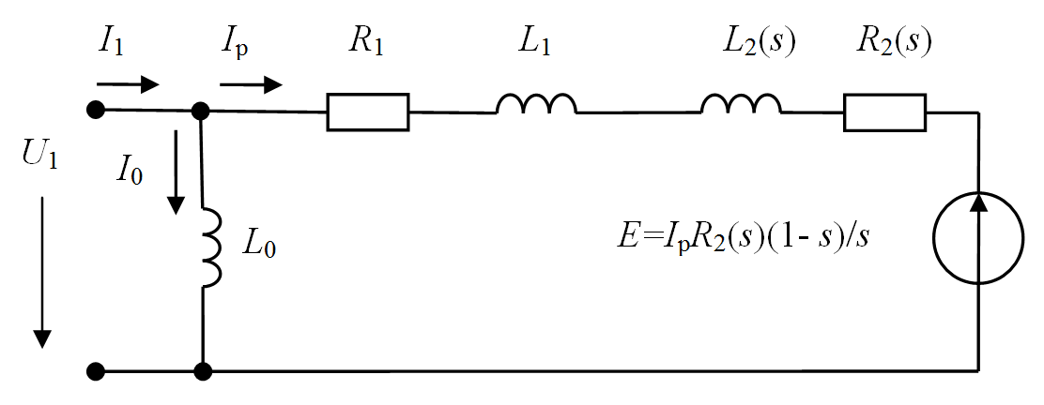Рисунок 1 – Схема замещения асинхронного двигателя

По каталожным данным предварительно определяют следующие параметры:

* *R*1, *X*1 (*L*1) – активное и реактивное сопротивления (индуктивность) статора;
* *X*0 (*L*0) – реактивное сопротивления (индуктивность) намагничивания;
* *R*20, *X*20 (*L*20) – активное и реактивное сопротивления (индуктивность) ротора при скольжении равным нулю;
* *R*21, *X*21 (*L*21) – активное и реактивное сопротивления (индуктивность) ротора для заторможенного ротора.

Для определения параметров сделано допущение, что *R*1 = *R*20 и *X*1 = *X*20. Данное предположение справедливо для большинства асинхронных двигателей, исключение могут составлять двигатели малой мощности напряжением 0,4 кВ.

Функция, определяющая зависимость параметров ротора, а значит и моментной характеристики, от скольжения задана следующим образом:

$R_{2}\left(s\right)=R_{20}+(R_{21}-R_{20})s^{a}$; $L_{2}\left(s\right)=L_{20}+(L_{21}-L_{20})s^{a}$;

где *a* – коэффициент степени моментной характеристики, который подбирается экспериментально.

Если характер моментной характеристики не известен, то *a* можно принять равным 1. Если известно, что имеется минимум на характеристики или его отсутствие, то *а* следует незначительно изменить в большую или меньшую сторону.

Электромагнитный момент асинхронного двигателя в именованных единицах (Дж) определяется с учетом напряжения и частоты питающей сети *f*1 по формуле:

$$M_{a}\left(s\right)=\frac{U_{1}^{2}\frac{R_{2}(s)}{s}}{\frac{2πf_{1}}{p}\left[{\left(R_{1}+\frac{R_{2}(s)}{s}\right)}^{2}+{\left(\frac{f_{1}}{f_{ном}}\right)}^{2}{\left(X_{1}+X_{2}(s)\right)}^{2}\right]}.$$

В модели предусмотрена возможность задать момент сопротивления механизма через входной порт или использовать встроенные зависимости, задав коэффициент загрузки *Kz* и тип характеристики механизма (TypeMc):

- если TypeMc = 0;

$$M_{c}\left(s\right)=M_{0}{+(K}_{z}-M_{0}){\left(\frac{1-s}{1-s_{ном}}\right)}^{2}- если TypeMc = 1;$$

Уравнение движения ротора асинхронного двигателя представлено в виде (в относительных единицах):

$$T_{J}\frac{dω}{dt}=M_{a}-M_{c},$$

где приведенные моменты отнесены к номинальному моменту:

$$M_{ном}=\frac{P_{ном}}{\frac{2πf_{ном}}{p}(1-s_{ном})},$$

а постоянная времени инерции определена через момент инерции:

$$T_{J}=\frac{J\frac{2πf_{ном}}{p}}{M_{ном}}.$$

Блок имеет 2 входных сигнала и 2 выходных.

**Входные сигналы:**

1. Напряжение на обмотке статора электродвигателя, *U*1, В;
2. Момент сопротивления механизма, Дж (используется, если свойству «Моделировать момент сопротивления» задано значение «нет», в противном случае используются встроенные функции момента сопротивления);

**Выходные сигналы:**

1. Частота вращения, р/с.
2. Относительная частота вращения, о.е.

**Свойства блока:**

* Тип;
* Номинальная мощность, кВт;
* Номинальное напряжение, кВ;
* Номинальный коэффициент мощности;
* Номинальный коэффициент полезного действия, %;
* Номинальная частота вращения, об/мин;
* Кратность максимального момента, о.е.;
* Кратность пускового момента, о.е.;
* Кратность пускового тока, о.е.;
* Коэффициент степени моментной характеристики;
* Число пар полюсов;
* Момент инерции, кг·м2;
* Номинальная частота питающей сети, Гц;
* Моделировать момент сопротивления, Да/нет;
* Коэффициент загрузки;
* Тип характеристики механизма;
* Начальный момент сопротивления, о.е.

Расчетные свойства для справки пользователю.

* Потребляемая полная номинальная мощность, кВА;
* Потребляемая активная номинальная мощность, кВт;
* Номинальный ток, А;
* Пусковой ток, А.

**Параметры блока**

* Активная составляющая тока статора, А;
* Реактивная составляющая тока статора, А;
* Действующее значение тока статора, А;
* Активная мощность, кВт;
* Реактивная мощность, кВар;
* Полная мощность, кВА;
* Частота вращения, об/мин;
* Электромагнитный момент, о.е.